9.2

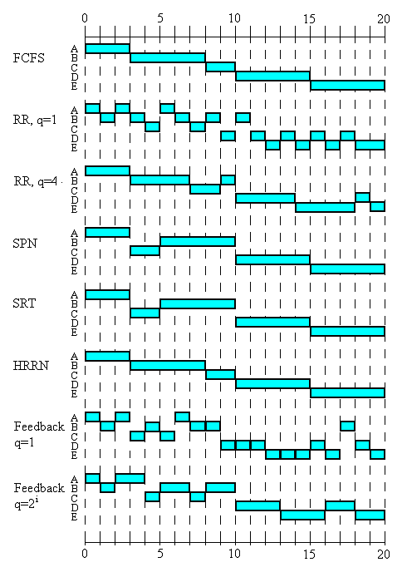

|  |  |  |  |  |  |  |  |
| --- | --- | --- | --- | --- | --- | --- | --- |
|  | 进程 | A | B | C | D | E |  |
|  | 到达时刻 | 0 | 1 | 3 | 9 | 12 |  |
|  | 服务时间（*Ts*） | 3 | 5 | 2 | 5 | 5 | 平均值 |
| FCFS | 完成时刻  周转时间（*Tr*）  *Tr* / *Ts* | 3  3  1.00 | 8  7  1.40 | 10  7  3.50 | 15  6  1.20 | 20  8  1.60 | 6.20  1.74 |
| RR, q=1 | 完成时刻  周转时间（*Tr*）  *Tr* / *Ts* | 6  6  2.00 | 11  10  2.00 | 8  5  2.50 | 18  9  1.80 | 20  8  1.60 | 7.60  1.98 |
| RR, q=4 | 完成时刻  周转时间（*Tr*）  *Tr* / *Ts* | 3  3  1.00 | 10  9  1.80 | 9  6  3.00 | 19  10  2.00 | 20  8  1.60 | 7.20  1.88 |
| SPN | 完成时刻  周转时间（*Tr*）  *Tr* / *Ts* | 3  3  1.00 | 10  9  1.80 | 5  2  1.00 | 15  6  1.20 | 20  8  1.60 | 5.60  1.32 |
| SRT | 完成时刻  周转时间（*Tr*）  *Tr* / *Ts* | 3  3  1.00 | 10  9  1.80 | 5  2  1.00 | 15  6  1.20 | 20  8  1.60 | 5.60  1.32 |
| HRRN | 完成时刻  周转时间（*Tr*）  *Tr* / *Ts* | 3  3  1.00 | 8  7  1.40 | 10  7  3.50 | 15  6  1.20 | 20  8  1.60 | 6.20  1.74 |
| FB, q=1 | 完成时刻  周转时间（*Tr*）  *Tr* / *Ts* | 7  7  2.33 | 18  17  3.40 | 6  3  1.50 | 19  10  2.00 | 20  8  1.60 | 9.00  2.17 |
| FB, q=2i | 完成时刻  周转时间（*Tr*）  *Tr* / *Ts* | 4  4  1.33 | 10  9  1.80 | 8  5  2.50 | 18  9  1.80 | 20  8  1.60 | 7.00  1.81 |

9.16

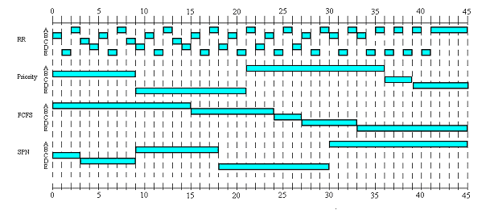

|  |  |  |  |  |  |  |
| --- | --- | --- | --- | --- | --- | --- |
|  | A | B | C | D | E | 平均周转时间 |
| RR | 45 | 34 | 14 | 27 | 41 | 32.20 |
| Priority | 9 | 21 | 36 | 39 | 45 | 30.00 |
| FCFS | 15 | 24 | 27 | 33 | 45 | 28.80 |
| SPN | 3 | 9 | 18 | 30 | 45 | 21.00 |

10.1

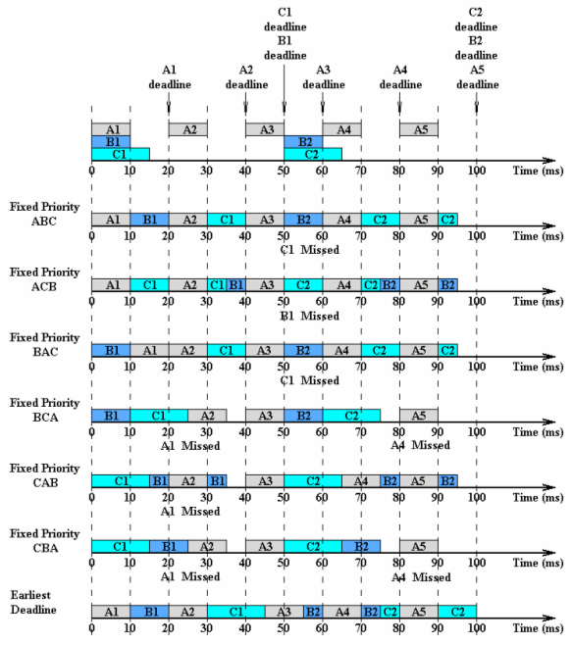

10.2

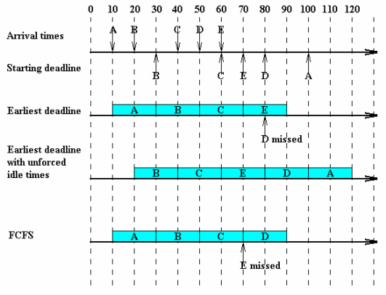

11.3

|  |  |  |  |  |  |  |  |
| --- | --- | --- | --- | --- | --- | --- | --- |
| **FIFO** | | **SSTF** | | **SCAN** | | **C-SCAN** | |
| **下一个访问的磁道** | **跳转磁道数** | **下一个访问的磁道** | **跳转磁道数** | **下一个访问的磁道** | **跳转磁道数** | **下一个访问的磁道** | **跳转磁道数** |
| 27 | 73 | 110 | 10 | 64 | 36 | 64 | 36 |
| 129 | 102 | 120 | 10 | 41 | 23 | 41 | 23 |
| 110 | 19 | 129 | 9 | 27 | 14 | 27 | 14 |
| 186 | 76 | 147 | 18 | 10 | 17 | 10 | 17 |
| 147 | 39 | 186 | 39 | 110 | 100 | 186 | 176 |
| 41 | 106 | 64 | 122 | 120 | 10 | 147 | 39 |
| 10 | 31 | 41 | 23 | 129 | 9 | 129 | 18 |
| 64 | 54 | 27 | 14 | 147 | 18 | 120 | 9 |
| 120 | 56 | 10 | 17 | 186 | 39 | 110 | 10 |
| 平均 | 61.8 | 平均 | 29.1 | 平均 | 29.6 | 平均 | 38 |
|  |  |  |  |  |  |  |  |

第二问（只列出变化的部分）

|  |  |  |  |
| --- | --- | --- | --- |
| **SCAN** | | **C-SCAN** | |
| **下一个访问的磁道** | **跳转磁道数** | **下一个访问的磁道** | **跳转磁道数** |
| 110 | 10 | 110 | 10 |
| 120 | 10 | 120 | 10 |
| 129 | 9 | 129 | 9 |
| 147 | 18 | 147 | 18 |
| 186 | 39 | 186 | 39 |
| 64 | 122 | 10 | 176 |
| 41 | 23 | 27 | 17 |
| 27 | 14 | 41 | 14 |
| 10 | 17 | 64 | 23 |
| 平均 | 29.1 | 平均 | 35.1 |